Ensino Fundamental II (Segundo Ciclo)

Identidade Nacional

Disciplina(s)/Área(s) do Conhecimento:
História

Série / Ano:
8º e 9 anos do Ensino Fundamental II (Segundo Ciclo)

Apesar da sugestão de série/ano indicada, recomenda-se que os conteúdos sejam trabalhados continuamente durante a trajetória escolar. Ao(À) professor(a) reserva-se a análise de apresentar ou reforçar determinado tema quando achar necessário.

Competência(s) / Objetivo(s) de Aprendizagem:

- Compreender o papel da narrativa histórica na construção da identidade nacional brasileira no século XIX.

Conteúdos:
- Brasil republicano;
- Fontes visuais e escritas;
- Construção histórica;
- Narrativa;
- Identidade.

Palavras-Chave:
- Identidade nacional. Século XIX. Construção. Estado. Nação. História do Brasil. República.

Previsão para aplicação:
1 aula (50 minutos)

Para organizar o seu trabalho e saber mais:
Professor(a), se achar necessário aprofundar seus conhecimentos, indicamos os seguintes textos:
- A cultura popular na fabricação da identidade nacional. Disponível em: http://revistapesquisa.fapesp.br/1999/05/01/a-cultura-popular-na-fabricacao-da-identidade-nacional/. Acesso em: 02 de fevereiro de 2019.
- FIORIN, J.L. A construção da identidade nacional brasileira. Disponível em: https://www.passeidireto.com/arquivo/3501395/fiorin-jl-a-construcao-da-identidade-nacional-brasileira. Acesso em: 02 de fevereiro de 2019.
- Letra completa do samba enredo da Mangueira de 2019. Disponível em: https://www.letras.mus.br/sambas/mangueira-2019/. Acesso em: 02 de fevereiro de 2019.
- O clipe do samba enredo da Mangueira de 2019. Disponível em: https://www.youtube.com/watch?v=U5tyfK02gL4. Acesso em: 02 de fevereiro de 2019.

1ª Etapa: Contexto

Professor(a), nessa etapa você irá introduzir o assunto com a turma. Para isso, vamos usar duas fontes, um texto e uma imagem, para iniciar a discussão.
Separe a sala em duplas e distribua a imagem e o texto impressos. Peça aos alunos que analisem as duas fontes, o objetivo é que consigam achar a contradição entre a imagem do Bandeirante heroico e a letra do samba enredo.
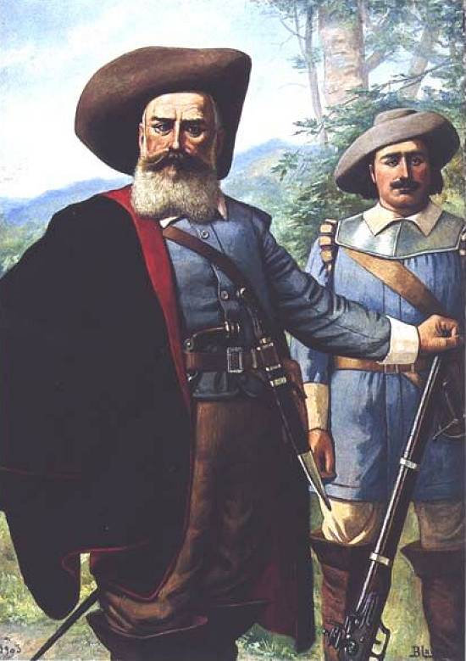

Brasil, meu dengo
A Mangueira chegou
Com versos que o livro apagou
Desde 1500
Tem mais invasão do que descobrimento
Tem sangue retinto pisado
Atrás do herói emoldurado
Mulheres, tamoios, mulatos
Eu quero um país que não está no retrato

Durante a análise das fontes, comente com os alunos que Domingos Jorge Velho foi um bandeirante paulista do século XVI, contratado pelo Estado para combater o Quilombo dos Palmares. Essa pintura foi feita por Benedito Calixto, encomendada pelo governo do Estado de São Paulo em 1903, séculos depois de sua morte. É importante ressaltar que a memória histórica é uma construção, e nesse processo, quem escreve a história tem sempre um objetivo por trás de como ela será narrada. Questione seus alunos sobre como conseguem ligar a letra do samba enredo com a imagem que é construída dos Bandeirantes ao longo da História do Brasil. Quem escreve a história? Para quem?

2ª Etapa: Introdução ao tema

Professor(a), aqui você irá aprofundar a discussão acerca do tema tratado em aula. Para isso, questione as conclusões das duplas sobre a análise das fontes.

- Qual imagem o quadro do Bandeirante Domingos Jorge Velho parece querer passar?
- Ao longo dos anos escolares, o que estamos acostumados a aprender sobre os bandeirantes?
- O que você entendeu sobre o trecho da música?
- O que o quadro que analisamos não conta sobre a História do Brasil?

Esses questionamentos são importantes para que os alunos entendam o que é a construção da identidade nacional brasileira. Para isso, destacamos alguns pontos importantes a serem tratados:

- Após a proclamação da República, em 1889, começa um movimento político de construção de uma identidade nacional brasileira, liderado pela elite intelectual que ocupa o poder. Até então, não havia no país um sentimento de união nacional, cidadania e Estado.
- No final do século XIX e início do século XX, vários movimentos literários das artes visuais e culturas não letradas, vão fazer parte de um movimento para reconstruir a história do Brasil, com o objetivo de criar uma identidade para o povo brasileiro.
- A ideia de um povo miscigenado, pacífico, os mitos indianistas e a história contada pela ótica do colonizador foram predominantes nessa construção.

É esperado que, com a orientação do(a) professor(a), os alunos consigam relacionar esse conteúdo com a análise das fontes e suas contradições. De um lado, o quadro que procura passar a imagem de um herói e de outro, o samba enredo que diz “tem sangue retinto pisado atrás do herói emoldurado”. Professor(a), reforce aqui que a história nem sempre mostra aquilo que foi “verdade”, mas sim uma versão através de um olhar, que é específico.

3ª Etapa: Atividade

Professor(a), nessa etapa você irá realizar uma atividade que tem como objetivo avaliar o que os alunos aprenderam do conteúdo da aula. Ainda nas mesmas duplas, os alunos deverão responder ao seguinte questionamento:

Qual história do Brasil os livros não contam?

Os alunos devem responder de maneira sucinta, entre 5 e 10 linhas. Oriente seus alunos a responderem com base nas análises que realizaram das fontes e das discussões que tiveram em sala de aula.
Após escreverem suas conclusões, as duplas devem apresentá-las para o restante da turma.

Referências Bibliográficas:

- O bandeirante Domingos Jorge Velho. Disponível em: http://www.novomilenio.inf.br/santos/calixt47.htm. Acesso em: 02 de fevereiro de 2019.

- A construção da nacionalidade por José Murilo de Carvalho. Disponível em: https://jornalggn.com.br/blog/luisnassif/a-construcao-da-nacionalidade-por-jose-murilo-de-carvalho. Acesso em: 02 de fevereiro de 2019.

Plano de aula elaborado pela Prof.ª Júlia Bittencourt

